**香 港 中 學 文 憑 考 試**

**模擬考試**

**化學 試卷一**

本試卷必須用中文作答

兩小時三十分鐘完卷

**考生須知**

（一） 本試卷分**甲、乙兩部**。考生宜於約45 分鐘內完成甲部。

（二） 甲部為多項選擇題，見於本試卷中；乙部的試題另見於試題答題簿**B** 內。

（三） 甲部的答案須填畫在多項選擇題的答題紙上，而乙部的答案則須寫在試題答題簿B 所預

留的空位內。**考試完畢，甲部之答題紙與乙部之試題答題簿B須分別繳交**。

（四） 試題答題簿**B**的第24頁印有週期表。考生可從該週期表得到元素的原子序及相對原子質

量。

**甲部的考生須知（多項選擇題）**

1. 細讀答題紙上的指示，宣布開考後，考生須首先於適當位置貼上電腦條碼及填上各項所需

資料。宣布停筆後，考生不會獲得額外時間貼上電腦條碼。

（二） 試場主任宣布開卷後，考生須檢查試題有否缺漏，最後一題之後應有「**甲部完**」字樣。

（三） 各題佔分相等。

（四） **全部試題均須回答**。為便於修正答案，考生宜用HB 鉛筆把答案填畫在答題紙上。錯誤答

案可用潔淨膠擦將筆痕徹底擦去。考生須清楚填畫答案，否則會因答案未能被辨認而失分。

（五） 每題只可填畫**一個**答案，若填畫多個答案，則該題**不給分**。

（六） 答案錯誤，不另扣分。

考試結束前不可

將試卷攜離試場

**本部包括一、二兩部分。第一部分設24題；第二部分設12題。**

**選出每題最佳的答案。**

**考生可參考印於試題答題簿B第24頁的週期表。**

**第一部分**

1. Y是週期表中第二週期的元素。元素Z的原子較元素Y的原子多六個質子。

下列哪項陳述必定正確？

A. Y和Z屬於同一週期。

B. Y的原子和Z的原子的第一層電子層具相同數目的電子。

C. Z的原子較Y的原子多六個最外層電子。

D. Z的原子較Y的原子多六個中子。

2. 元素X的原子序是56。下列哪個是X的氮化物的電子圖？

（只顯示最外層的電子。）

A. 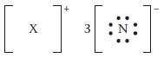

B. 

C. 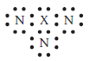

D. 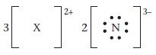

3. 石墨烯是石墨的個別單層。下圖顯示它的結構：

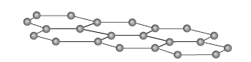

下列哪項有關石墨烯的陳述不正確？

A. 它能導電。

B. 它具有低熔點。

C. 完全燃燒石墨烯會生成二氧化碳。

D. 它是強度高的物料。

4. 下列哪個危險警告標籤應貼在盛載濃甲醇水溶液的試劑瓶上？

A. 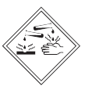 B. 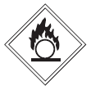

C. 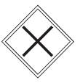D. 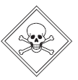

5. 金屬M生成一氧化物。用碳把該氧化物樣本還原，生成6.70 g 的金屬M和3.96 g 的二氧化碳。該氧化物的實驗式是甚麼？

（相對原子質量：C = 12.0，O = 16.0，M = 55.8）

A. MO

B. M2O3

C. MO2

D. M3O4

6. 下列哪項有關石灰石的陳述不正確？

A. 它較大理石軟。

B. 它在焰色試驗中產生磚紅色火焰。

C. 它在強熱下生成熟石灰。

D. 它溶於稀氫氯酸中形成清澈的溶液。

7. 下表列出四種金屬及其離子之間會否發生置換反應。「✔」表示會發生置換反應，「✘」則表

示不會發生置換反應。

|  |  |  |  |  |
| --- | --- | --- | --- | --- |
|  | Be2+(aq) | Cd2+(aq) | Ra2+(aq) | V2+(aq) |
| Be(s) |  | ✔ | ✘ | ✔ |
| Cd(s) | ✘ |  | ✘ | ✘ |
| Ra(s) | ✔ | ✔ |  | ✔ |
| V(s) | ✘ | ✔ | ✘ |  |

下列哪個是最強的氧化劑？

A. Cd2+(aq)

B. Ra2+(aq)

C. Cd(s)

D. Ra(s)

8. 考慮以下化學方程式：



讓*N* 摩爾的Al 與*N* 摩爾的O2 在適當的條件下反應，直到反應結束。過程中有多少摩爾的

Al2O3 生成？

A. *N*

B. *N*

C. *N*

D. *N*

9. 下列哪對反應物反應時會放出最多的熱？

A. 20 cm3 的 1 mol dm–3 HNO3(aq) 和20 cm3 的 1 mol dm–3 KOH(aq)

B. 20 cm3 的 1 mol dm–3 H2SO4(aq) 和20 cm3 的 2 mol dm–3 KOH(aq)

C. 20 cm3 的 1 mol dm–3 (COOH)2(aq) 和20 cm3 的 2 mol dm–3 KOH(aq)

D. 20 cm3 的 1 mol dm–3 CH3COOH(aq) 和 20 cm3 的 1 mol dm–3 KOH(aq)

10. 把化學式為FeSO4•(NH4)2SO4•6H2O 的鹽溶於水中，然後把溶液與過量的NaOH(aq) 共熱。

下列哪項觀察正確？

A. 沒有刺鼻的氣味釋出和沒有沉澱物生成。

B. 沒有刺鼻的氣味釋出但有沉澱物生成。

C. 有刺鼻的氣味釋出但沒有沉澱物生成。

D. 有刺鼻的氣味釋出和有沉澱物生成。

11. 要在實驗室中製備純淨的固體硝酸鈉，下列哪個方法最合適？

A. 把氯化鈉溶液和硝酸鉀溶液混合，然後過濾。

B. 把過量的鈉與稀硝酸反應，然後過濾。

C. 把氯化鈉溶液和硝酸鉀溶液混合，然後從所得溶液中獲取晶體。

D. 把氫氧化鈉溶液用稀硝酸中和，然後從所得溶液中獲取晶體。

12. 下列哪對離子混合時會生成沉澱物？

A. Cu2+(aq) 和Cl–(aq)

B. K+(aq) 和SO42–(aq)

C. NH4+(aq) 和NO3–(aq)

D. Pb2+(aq) 和CO32–(aq)

13. 在下列哪個物種中氫的氧化數是–1？

A. CH4

B. H2O2

C. NH3

D. NaH

14. 考慮以下的實驗裝置。

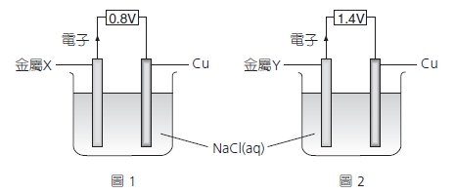

在圖1 所示的裝置中，如果以金屬Y 取代Cu，下列哪項陳述正確？

A. 氯氣從金屬Y 釋出。

B. 會有固體在金屬Y 的表面澱積。

C. 金屬Y 作為陽極。

D. 電子由金屬X 經外電路流至金屬Y。

15. 考慮以下實驗裝置。

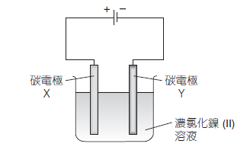

下列哪項會在電極X 上發生？

A. 氯離子被氧化。

B. 氯離子被還原。

C. 鎳(II) 離子被氧化。

D. 有鎳澱積。

16. 考慮以下的化合物（P、Q、R 和S），它們的分子具有相同數目的電子。

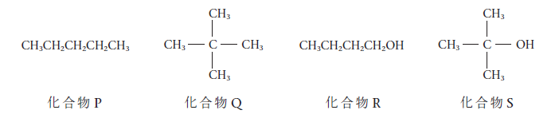

下列哪個排序正確列出這些化合物的沸點的遞增次序？

A. P < Q < R < S

B. Q < P < S < R

C. Q < S < P < R

D. S < Q < R < P

17. 下列哪種生成物不能通過在工業上電解濃鹽水獲取？

A. 氫

B. 氧

C. 次氯酸鈉

D. 氫氧化鈉

18. 以下是一些物質的標準生成焓變：

|  |  |
| --- | --- |
| 物質 | Δ*H*~~O~~f(kJ mol–1) |
| B2H6(g) | +36 |
| H2O(l) | –286 |
| B2O3(s) | –1 274 |

B2H6(g) 完全燃燒的化學方程式如下：



B2H6(g) 的標準燃燒焓變是多少？

A. –2 168 kJ mol–1

B. –1 596 kJ mol–1

C. –452 kJ mol–1

D. –380 kJ mol–1

19. 鋇是第II 族元素。把一小塊的鋇加到含有數滴甲基橙試液的水槽中。

下列何者是預期的觀察結果？

(1) 生成無色氣體。

(2) 鋇塊在水的表面上移動，並發出嘶嘶聲。

(3) 在水槽中的溶液變成紅色。

A. 只有 (1)

B. 只有 (2)

C. 只有 (1) 和 (3)

D. 只有 (2) 和 (3)

20. 下列哪些是利用經陽極電鍍的鋁來製造飲品罐子的好處？

(1) 可以增強飲品罐子的抗腐蝕性。

(2) 可以增加飲品罐子的硬度。

(3) 可以減少飲品罐子的密度。

A. 只有 (1) 和 (2)

B. 只有 (1) 和 (3)

C. 只有 (2) 和 (3)

D. (1)、(2) 和 (3)

21. 下列哪些分子的形狀是平面的？

(1) 三氟化硼

(2) 乙烯

(3) 三氯化磷

A. 只有(1) 和(2)

B. 只有(1) 和(3)

C. 只有(2) 和(3)

D. (1)、(2) 和(3)

22. 下列哪些方法可用來辦別0.1 mol dm–3 NaOH(aq) 和 0.1 mol dm–3 NH3(aq)?

(1) 把等量的通用指示劑溶液加入每一溶液中，並比較它們的pH 值。

(2) 把10 cm3 的0.1 mol dm–3 HCl(aq) 分別加入10 cm3 的每一溶液中，並比較温度的變化。

(3) 分別用每一溶液作為下圖裝置的電解質，並比較燈泡的亮度。

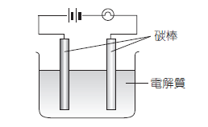

A. 只有(1) 和(2)

B. 只有(1) 和(3)

C. 只有(2) 和(3)

D. (1)、(2) 和(3)

23. 下列哪些試劑可用來辨別Cl–(aq) 和Br–(aq)?

(1) AgNO3(aq)

(2) Cl2(aq)

(3) I2(aq)

A. 只有(1) 和(2)

B. 只有(1) 和(3)

C. 只有(2) 和(3)

D. (1)、(2) 和(3)

**指示：** 題24由兩敍述句組成。考生須先判斷該兩敍述句是否正確；若兩敍述句均屬正確，再判斷第二敍述句是否第一敍述句的合理解釋，然後根據下表，從A至D四項中選出一個適用的答案：

|  |
| --- |
| A. 兩敍述句均屬正確，而第二敍述句為第一敍述句的合理解釋。  B. 兩敍述句均屬正確，但第二敍述句並非第一敍述句的合理解釋。  C. 第一敍述句錯誤，但第二敍述句正確。  D. 兩敍述句均屬錯誤。 |

|  |  |
| --- | --- |
| 第一敍述句 | 第二敍述句t |
|  |  |
| 24. | 在使用汽油驅動的汽車中安裝催化轉化器，有助減低温室效應。 | 在使用汽油驅動的汽車中安裝催化轉化器，可以減低路邊的一氧化碳水平。 |

**第二部分**

25. 下列哪個組合正確描述温度增加對稀氫氯酸與鋅的反應中粒子的碰撞頻率和碰撞時的能量所造

成的影響？

|  |  |  |
| --- | --- | --- |
|  | 粒子的碰撞頻率 | 粒子碰撞時的能量 |
| A. | 不變 | 上升 |
| B. | 上升 | 不變 |
| C. | 不變 | 不變 |
| D. | 上升 | 上升 |

26. 化合物X 的結構如下：

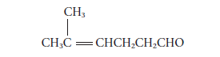

X的系統名稱是

A. 4-甲基己-5-烯醛。

B. 5-甲基己-4-烯醛。

C. 1-羰基-5-甲基戊-4-烯。

D. 5-羰基-2-甲基戊-2-烯。

27. 下列哪項有關ClCH2CHClCH=CH2 的組合正確﹖

|  |  |  |
| --- | --- | --- |
|  | 對映異構體的數目 | 順-反異構體的數目 |
| A. | 4 | 2 |
| B. | 2 | 2 |
| C. | 2 | 0 |
| D. | 0 | 0 |

28. 下圖展示在薄荷油中找到的薄荷醇結構。

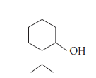

下列哪項有關薄荷醇的陳述正確？

A. 薄荷醇的分子式是C10H20O。

B. 薄荷醇能與水以任何比例混合。

C. 薄荷醇不具旋光性。

D. 薄荷醇與濃硫酸共熱時，會生成下圖所示的生成物。

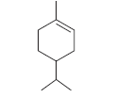

29. 考慮以下的有機反應，P、Q 和R 是主要的有機生成物。



下列哪個組合正確？

|  |  |  |  |
| --- | --- | --- | --- |
|  | P | Q | R |
| A. | CH3CH2CH2CH2OH | CH3CH2CH=CH2 | CH3CH2CHClCH3 |
| B. | CH3CH2CH2CH2OH | CH3CH=CHCH3 | CH3CHClCH2CH3 |
| C. | CH3CH2CH(OH)CH3 | CH3CH=CHCH3 | CH3CHClCH2CH3 |
| D. | CH3CH2CH(OH)CH3 | CH3CH2CH=CH2 | CH3CH2CHClCH3 |

30. 在以下反應中生成的OCl–(aq) 離子可用作漂白。



加入下列哪種物質可增加OCl–(aq) 離子的濃度？

A. 濃氫氯酸

B. 固體氯化鉀

C. 固體氫氧化鈉

D. 固體硫酸鈉

31. 下圖顯示化合物X 和化合物Y 的三維結構：

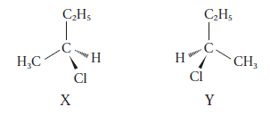

下列有關X 和Y 的陳述，何者正確？

(1) X 和Y 是一對結構異構體。

(2) X 和Y 具有相同的標準燃燒焓變。

(3) X 具旋光性，但Y 不是。

A. 只有(1)

B. 只有(2)

C. 只有(1) 和(3)

D. 只有(2) 和(3)

32. 下列的化合物，何者與酸化Na2Cr2O7(aq) 共熱時會被氧化?

(1) CH3CH2CHO

(2) CH3COCH3

(3) CH3CH(OH)CH3

A. 只有(1)

B. 只有(2)

C. 只有(1) 和(3)

D. 只有(2) 和(3)

33. 考慮以下碳化合物的轉化：



下列哪些有關以上轉化的陳述正確？

(1) 在*步驟1* 中，可以使用HCl(aq)。

(2) 在*步驟2* 中，應該使用CH3OH(l)。

(3) 在*步驟2* 中，需要使用濃NaOH(aq) 作為催化劑。

A. 只有 (1) 和 (2)

B. 只有 (1) 和 (3)

C. 只有 (2) 和 (3)

D. (1)、(2) 和 (3)

34. 把兩種氧化物X 和Y 分別加入稀硫酸和稀氫氧化鈉溶液中。

• X 能與稀硫酸反應但Y 不能。

• Y 能與稀氫氧化鈉溶液反應但X 不能。

下列的陳述，何者正確？

(1) X 是鹼性氧化物。

(2) Y 是兩性氧化物。

(3) X 是金屬氧化物。

A. 只有(1)

B. 只有(2)

C. 只有(1) 和(3)

D. 只有(2) 和(3)

**指示：** 以下兩題(第35至36題)由兩敍述句組成。考生須先判斷該兩敍述句是否正確，若兩敍述句均屬正確，再判斷第二敍述句是否第一敘述句的合理解釋，然後根據下表，從A至D四項中選出一個適用的答案：

|  |
| --- |
| A. 兩敍述句均屬正確，而第二敍述句為第一敍述句的合理解釋。  B. 兩敍述句均屬正確，但第二敍述句並非第一敍述句的合理解釋。  C. 第一敍述句錯誤，但第二敍述句正確。  D. 兩敍述句均屬錯誤。 |

|  |  |  |
| --- | --- | --- |
| 第一敍述句 |  | 第二敍述句 |
|  |  |  |
| 35. | 催化劑能改變反應中生成物的量。 |  | 催化劑能改變反應速率。 |
| 36. | 聚對苯二甲酸乙二酯是縮合聚合物。 |  | 聚對苯二甲酸乙二酯是熱塑性塑膠。 |

**甲部完**